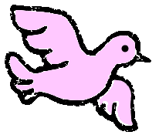
( )年( )班 座號：___ 姓名：____________

挑戰魔法師Ι-『譬喻修辭』句型練習

利用譬喻修辭，完成下列句子
１ 空中的雲朵 → 空中的雲朵__________________________
_________________________________________________。
２迷路的人十分著急 → 迷路的人著急得 ________________
_________________________________________________。
３妹妹的臉紅紅的 → 妹妹的臉紅潤得__________________
_________________________________________________。
４時間一去不回頭 → 時間 __________________________，
一去不回頭。
５愛喝酒的爸爸，圓滾滾的肚子真大 → 愛喝酒的爸爸，圓滾
滾的肚子__________________________________________。
６戀愛的感覺甜滋滋 →戀愛的感覺 _____________________
________，甜滋滋。
７平靜的湖面 → 平靜的湖面 _________________________



